2015南京市中考化学试卷及答案

可能用到的相对原子质量：H-1 C-12 O-16 Na-23 S-32 Cu-64
第Ⅰ卷（选择题，共30分）
一、选择题（本题包括15小题，每小题只有一个选项符合题意。每小题2分，共30分。）
1. 下列物质不是人体所需营养素的是（ ）
A．尼古丁 B．水 C．蛋白质 D．维生素

2. 下列物质在氧气中燃烧，火星四射，有黑色固体生成的是（ ）
A. 硫 B. 木炭 C. 铁丝 D. 红磷

3. 下列变化中属于化学变化的是（ ）
A. 汽油挥发 B. 水的电解 C. 瓷碗破碎 D. 干冰升华

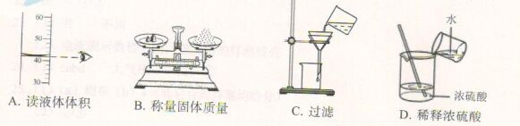
4. 下列实验的操作如图所示，其中正确的是（ ）
5. 下列粒子结构示意图中，表示原子的是（ ）
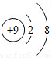
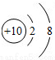
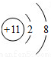
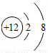

A. B. C. D.

6. 下列物质中属于有机合成材料的是（ ）
A. 塑料 B. 棉花 C. 羊毛 D.蚕丝

7. 一些食物的近似pH如下，其中显碱性的是（ ）
A.苹果汁2.9-3.3 B.葡萄汁3.5-4.5 C.牛奶6.3-6.6 D.鸡蛋清7.6-8.0

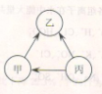
8.现有甲乙丙三种金属，采用将其中的一种金属分别加入另外两种金属的硫酸盐溶液中的方法进行试验，得到三种金属间的转化关系（如下图所示），则三种金属的活动性由强到弱的顺序是（ ）
A. 乙、甲、丙
B. 乙、丙、甲
C. 丙、甲、乙
D. 丙、乙、甲
9. 用灯帽盖灭酒精灯的灭火原理是( )
A. 隔绝空气 B. 清除可燃物
C.降低酒精的着火点 D.降低温度至酒精的着火点以下

10. 常温下，下列各组物质中，X既能与Y反应又能与Z反应的是（ ）
 | X | Y | Z
① | CO₂ | Ca(OH) ₂溶液 | H₂O
② | H₂ | Cl₂ | CuO
③ | Ba(NO₃)₂溶液 | 稀硫酸 | Na₂CO₃溶液
④ | Fe₂O₃ | CO | 稀盐酸
A. ①② B. ①③ C. ①③④ D. ①②③④

11. 下列说法不正确的是（ ）
A.农业上可采用喷灌、滴灌来节水 B.用肥皂水可区分硬水和软水
C.有颜色的植物均可制成酸碱指示剂 D.在钢铁表面涂油可防止生锈

12. 在一个密闭容器中，有甲、乙、丙、丁四种物质在一定条件下发生化学反应，测得反应前及t₁ t₂时各物质的质量如右图所示，下列说法不正确的是：（ ）。
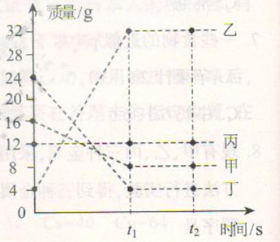
A.该反应是化合反应
B. 丙可能是该反应的催化剂
C.该反应中，乙、丁的质量变化之比为7：5
D. 该反应中，甲、乙的质量变化之比为1：4

13.下列各组离子在水中一定能大量共存的是（ ）
A．Na＋、H＋、Cl－ HCO₃⁻
B．Na＋、K＋、NO₃－ 、Cl－
C．H＋、Na＋、OH⁻ 、SO₄^{2－}、NO₃－
D．Ag⁺、Ca²⁺、Cl－、NO₃－

14. 除去下列物质中的杂质(括号内为杂质)，拟定的方案正确的是（ ）
A. 木碳粉 (CuO)—在空气中灼烧该反应是化合反应
B. KCl(CaCl₂) —通入适量的CO₂气体，过滤
C. NaCl(Na₂CO₃) —加入适量的澄清石灰水，过滤
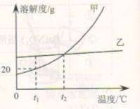
D. H₂(HCl气体) —依次通过足量的氢氧化钠溶液和浓硫酸

15. 甲乙两种不含结晶水的固体物质的溶解度曲线如下图，下列说法正确的是（ ）
A．甲的溶解度大于乙的溶解度
B． t₁℃时甲、乙的两种溶液中溶质的质量分数相等
C．t₁℃时将50g水加入15g甲物质中，可得到65g溶液
D．要使接近饱和的乙溶液转化为饱和状态，可采用蒸发溶剂的方法

第Ⅱ卷（非选择题，共50分）
二、（本题包括1小题，共14分。）
16．（14分）根据下列实验装置图，回答有关问题。
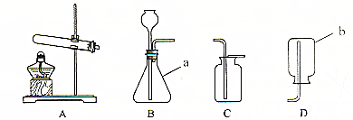

（1）写出装置图中标号仪器的名称：a ▲ ，b ▲ 。
（2）写出实验室用过氧化氢溶液和二氧化锰制取氧气的化学方程式为
▲ ，选用的收集装置 ▲ 。（填字母）
（3）实验室用大理石和稀盐酸制取二氧化碳的化学方程式为 ▲ ，选用的发生装置 ▲ 。（填字母）
（4）实验室的A装置加以改动，在高温下使碳酸钙分解生成氧化钙和二氧化碳。据此反应，试计算工业上要制取5.6 t氧化钙，理论上需含碳酸钙80%的石灰石的质量是多少? （在答题卡上写出计算过程）

三、（本题包括2小题，共13分。）
17. （7分）空气是一种宝贵的资源。
（1）洁净的空气属于 ▲ （填“混合物”或“纯净物”）。
（2）据报道，今年1-4月，南京空气中PM2.5 比去年同期相比，下降22.3%，下列行为，不会增加空气中PM2.5 的是 ▲ 。
A.燃烧火力发电，B.治理工地扬尘，C.露天焚烧垃圾，D.使用氢能源汽车
（3）氮气具有广泛用途，它是制造硝酸和氮肥的重要原料。写出含有氮元素的常用氧化物、酸、碱、盐的化学式各一个，并标出所写化学式中但元素的化合价。
氧化物 ▲ 、酸 ▲ 、碱 ▲ 、盐 ▲

18. （6分）物质之间既相互联系，又存在规律，这是我们学好化学应该掌握的一种基本方法。
（1）请你仿照下表中的示例．找出CO₂，CH₄、C₂H₂（乙炔）、C₂H₄（乙烯）四种气体之间的存在的另外两个规律，并排列出顺序，将答案填在下表中的空格内．
规律 | 排列顺序
示例：标准状况下，密度由大到小 | CO₂、C₂H₄、C₂H₂、CH₄
▲ | ▲
▲ | ▲

（2）某气体是C₂H₄、C₂H₂、CH₄中的一种或几种组成，取该气体样品在氧气中 完全燃烧，测得生成的二氧化碳和水的质量比为 22：9。下列对该气体组成判断 正确的是_______________。
A．该气体中一定含有 C₂H₄ B．该气体中一定没有CH₄
C．该气体中可能含有 C₂H₂ D．该气体不可能同时含有 CH₄、C₂H₂、C₂H₄

四、（本题包括2小题，共12分。）
19．（6分）工业上，通过如下转化可制得KClO₃晶体：
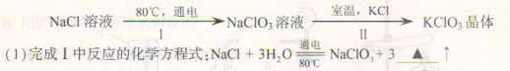

（2）II中析出晶体后的母液是的KClO₃的___________（填“饱和”或“不饱和”）溶液，写出母液中所有溶质的化学式：_____________________________。
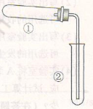
（3）用右图装轩置（夹持、加热装置已略去）进行实验，②中有现象，但该现象不能作为判断①中发生了化学反应的依据的是___________。
选项 | ①中实验 | ②中现象
A | 加热氯酸钾和二氧化锰的混合物 | 伸入试管内的带火星的木条复燃
B | 加热碱式碳酸铜固体 | 澄清石灰水变浑浊
C | 加热铜丝 | 伸入水中导管口有气泡冒出
D | 加热氯化铵和熟石灰的混合物 | 酚酞溶液变红

20. （6分）图中的 A~H 是初中化学常见的化合物，且分别是由 H、O、S、Na、Ca、 Cu 中的两种或三种元素组成的。其中 B、E 是氧化物，E 中两种元素质量之比为 2：3；C、F、H 为相同类别的化合物，F 易溶于水并放出大量的热；G 的溶液呈 蓝色。图中的“—”表示两端的物质间能发生化学反应； “→”表示物质间存在转化关系；部分反应物、生成物或反应条件已略去。
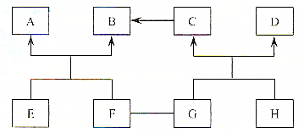
（1）G 的化学式为___________。
（2）写出 E 和 F 反应的化学方程式__________________________。
（3）G 和 H 反应的基本反应类型为__________________。
（4）写出 C→B 发生分解反应的化学方程式：________________________。

五、（本题包括1小题，共11分。）
21．（11分）小明在做铁与硫酸溶液反应的实验时，发现生成的气体有刺激性气 味，于是进行了探究。

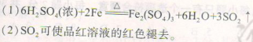
【提出问题】铁与硫酸溶液反应生成的气体为什么有刺激性气味？
【查阅资料】

【进行猜想】 铁与不同浓度的硫酸溶液反应， 生成的气体产物中可能有二氧化硫。
【实验探究】小明用图甲所示的装置进行实验，并将 E 中收集到的气体进行如 图乙所示的爆鸣实验。
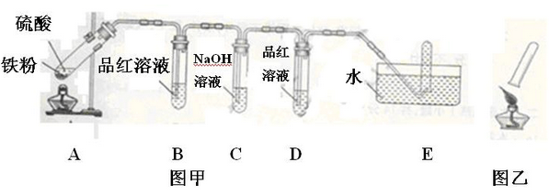

请帮助小明完成下表：
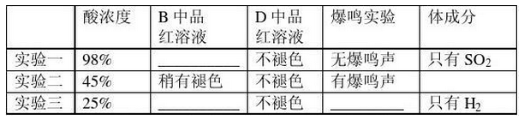
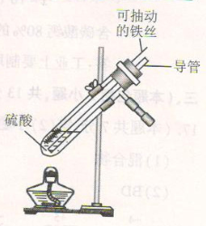
【实验结论】铁与不同浓度的硫酸溶液反应，生成的气体产物可能不同，当硫酸 浓度达到足够大时，生成的气体产物中有二氧化硫。
【交流反思】
（1） 写出实验三中铁与硫酸反应的化学方程式： ______________。 写出实验二中发生爆鸣反应的化学方程式：_____________________。
（2）实验一中 C 装置的作用是_________________________________。
【拓展延伸】小明又将 A 装置进行了如右图所示的改进。
试分析：增加的导管伸入液面以下的原因是_____________________________________。
该导管所起的作用是___________________________。

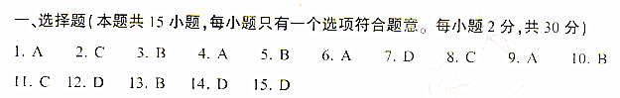
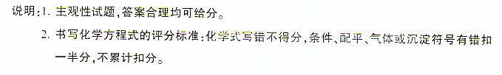
2015南京中考化学试卷答案
二、 （本题包括 1 小题，共 14 分）
16.(本题共 14 分，化学方程式 2 分，第(4)小题 6 分，其余每空 1 分）
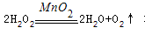
(1)锥形瓶 集气瓶
(2) C (3) CaCO₃ + 2HCl = CaCl₂ + H₂O + CO₂↑ B

(4)【解】设：理论上需要碳酸钙的质量为ⅹ。
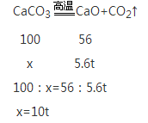
含碳酸钙 80%的石灰石的质量为：10 t÷80% =12.5 t
答：工业上要制取 5.6 t 氧化钙，理论上需要含碳酸钙 80%的石灰石 12.5 t。
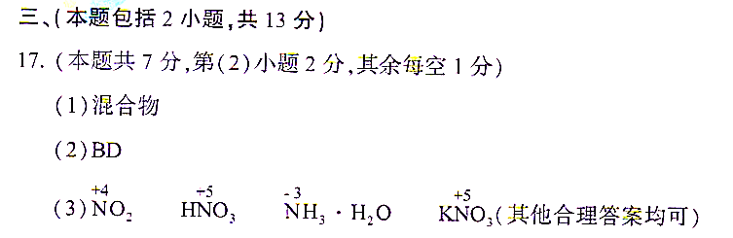
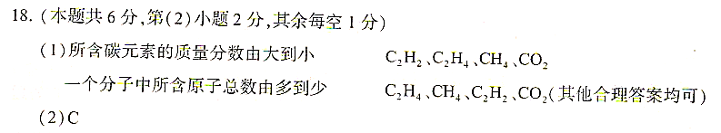

21

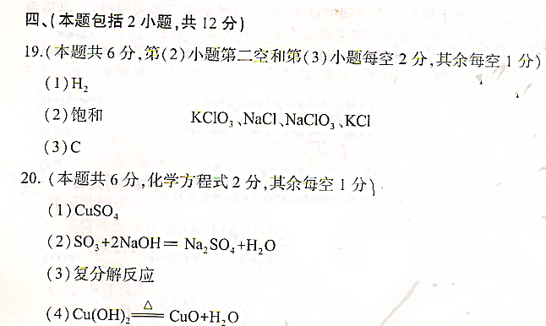

五、（本题共11分，化学方程式2分，其余各1分。）
21【实验探究】（实验一）褪色 （实验二）有SO₂和H₂。
（实验三）不褪色 有爆鸣声（或声音很小）
【交流反思】（1）H₂SO₄+ Fe= FeSO₄ + H₂↑、2H₂+O₂ 2H₂O
（2）除去二氧化硫
【拓展延伸】形成液封，防止生成的气体逸出
平衡试管内外的压强，防止停止加热时液体倒吸（其他合理答案均可）

